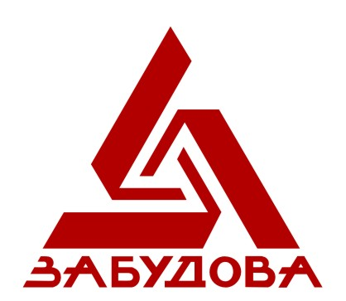 «Торговый дом «Забудова»
Строим будущее с «Забудова»!

Погонажные изделия
Отдел продаж:
+7 (4812)317-000; 31-73-78; +7 964 617 4450
e-mail: zabudova-smol@yandex.ru

Наименование продукции | Единица  измерения | Категория
Наименование продукции | Единица  измерения | СТБ  прозрачное | СТБ непрозрачное | В
Наименование продукции | Единица  измерения | Отпускная цена RUR с НДС с доставкой до Смоленска
Доска пола массив | м³ | Цену уточняйте | Цену уточняйте | Цену уточняйте
Доска пола срощенная | м³ | Цену уточняйте | Цену уточняйте | Цену уточняйте
Обшивка 06 массив | м³ | Цену уточняйте | Цену уточняйте | Цену уточняйте
Обшивка 06 срощенная | м³ | Цену уточняйте | Цену уточняйте | Цену уточняйте
Обшивка 05 массив | м² | Цену уточняйте | Цену уточняйте | Цену уточняйте
Обшивка 05 срощенная | м² | Цену уточняйте | Цену уточняйте | Цену уточняйте
Обшивка 07 массив | м³ | Цену уточняйте | Цену уточняйте | Цену уточняйте
Блокхаус 30*120 массив | м³ | Цену уточняйте | Цену уточняйте | Цену уточняйте
Блокхаус 30*120 срощенный | м³ | Цену уточняйте | Цену уточняйте | Цену уточняйте
Блокхаус 35*120 массив | м³ | Цену уточняйте | Цену уточняйте | Цену уточняйте
Блокхаус 35*120 срощенный | м³ | Цену уточняйте | Цену уточняйте | Цену уточняйте
Наличник 54 мм | м.п. | Цену уточняйте | Цену уточняйте | Цену уточняйте
Наличник 74 мм | м.п. | Цену уточняйте | Цену уточняйте | Цену уточняйте
Наличник 84 мм | м.п. | Цену уточняйте | Цену уточняйте | Цену уточняйте
Наличник 94 мм | м.п. | Цену уточняйте | Цену уточняйте | Цену уточняйте
Плинтус Пл7 | м.п. | Цену уточняйте | Цену уточняйте | Цену уточняйте

Наименование продукции | Единица  измерения | Отпускная цена  RUR с НДС с доставкой до Смоленска
Наименование продукции | Единица  измерения | П | НП
Притворная (монтажная) планка: окрашенная | м.п. | Цену уточняйте | Цену уточняйте
Поручень 55*90 окрашенный | м.п. | Цену уточняйте | Цену уточняйте
Наличник окрашенный 54 | м.п. | Цену уточняйте | Цену уточняйте
Наличник окрашенный 74 | м.п. | Цену уточняйте | Цену уточняйте
Наличник окрашенный 84 | м.п. | Цену уточняйте | Цену уточняйте
Наличник окрашенный 94 | м.п. | Цену уточняйте | Цену уточняйте
Штапик окрашенный | м.п. | Цену уточняйте | Цену уточняйте

*Отпускная цена на окрашенные погонажные изделия НП рассчитана на условиях применения краски белой «ЛЮКС 7410» и грунта белого «ЛЮКС 6150»

